

中島啟太終於排到比賽，拉斯海瑪展開世巡賽生涯

2024年1月25日

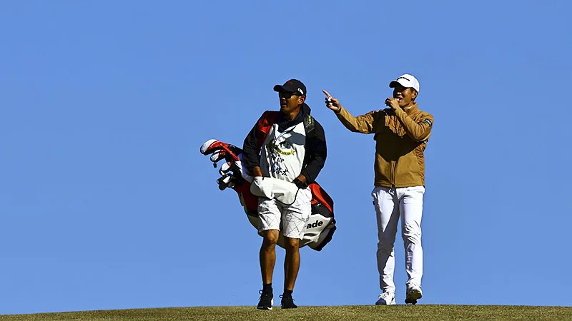
【羅開新聞中心Minsey Weng綜合報導 圖／JGTO Images】打完只有六十個名額的Dubai Invitational（杜拜邀請賽）和Rolex Series（勞力士系列賽）的Hero Dubai Desert Classic（杜拜沙漠菁英賽）後，世巡賽轉戰阿拉伯聯合大公國的另一個酋長國－拉斯海瑪，進行末部曲的Ras Al Khaimah Championship（拉斯海瑪錦標賽），許多排位後段班的會員終於可以登台演出了，包括去年以日巡賽獎金王直升的中島啓太（Keita Nakajima）。
現年二十三歲的中島啓太，去年展現超級菜鳥的氣勢，職業生涯的第一個完整球季帶回ASO IIZUKA Challenged Golf Tournament（飯塚挑戰賽）、Yokohama Minato Championship-Fujiki Centennial（橫濱港錦標賽）和Mynavi ABC Championship（ABC錦標賽）三座冠軍，另有五個第二名，一舉登上日巡賽年終球王的寶座。
靠著日巡賽一的頭銜，中島啓太取得世巡賽資格，同時豁免重新啟動的美巡賽資格考最後階段入場券，不過未能挺進前五名，所幸仍拿到光巡賽的位階。
然而，中島啓太決定從世巡賽出發，只是十七類別的參賽排位在上季挑巡賽的二十一位畢業生後面，所以過去兩場比賽都未能排進陣容，直到本週才得以出現在Al Hamra Golf Club（阿爾哈姆拉高爾夫俱樂部）圍繩，下週也將繼續參加總獎金同樣二百五十萬美元的Bahrain Championship presented by Bapco Energies（巴林錦標賽）。
「我的開季排位算是後面的，本週才能排到比賽。」世界排名九十二的中島啓太說道：「但我沒什麼好輸的，我想要擁抱每一次挑戰，預料會面臨各種困難，渴望這一年來會有所表現。」
去年同胞老弟久常涼（Ryo Hisatsune）無疑已經為中島啓太設立良好典範，九月底在Cazoo Open de France（法國公開賽）成為自青木功（Isao Aoki）和松山英樹（Hideki Matsuyama）之後，史上三位贏得世巡賽冠軍的日本選手，年終還以前十名直升美巡賽舞台。
「久常良的優異表現確定激勵人心，這自然是我今年的目標，希望2025年能夠前進美國。」中島啓太說道。
上季在世巡賽積分排名八十一的星野陸也（Rikuya Hoshino），本季升格為種子選手，去年在Opening Swings（開幕系列賽）的Fortinet Australian PGA Championship（澳洲PGA錦標賽）和ISPS HANDA Australian Open（澳洲公開賽）雙雙屈居第二，不過上週在杜拜沙漠遭到淘汰，排名滑落至第五名，本週繼續留在場中奮戰。
相較於杜拜二部曲，拉斯海瑪的陣容少了那些旅美球星，世界排名六十九的南非選手Thriston Lawrence（崔斯頓‧羅倫斯）成為場中第一高手，再來是七十四的英格蘭Jordan Smith（喬丹‧史密斯）和八十五的丹麥Thorbjorn Olesen（索碧陽‧歐雷森），後者去年以兩桿之差敗給另一位英格蘭好手Daniel Gavins（丹尼爾‧賈文斯）。

